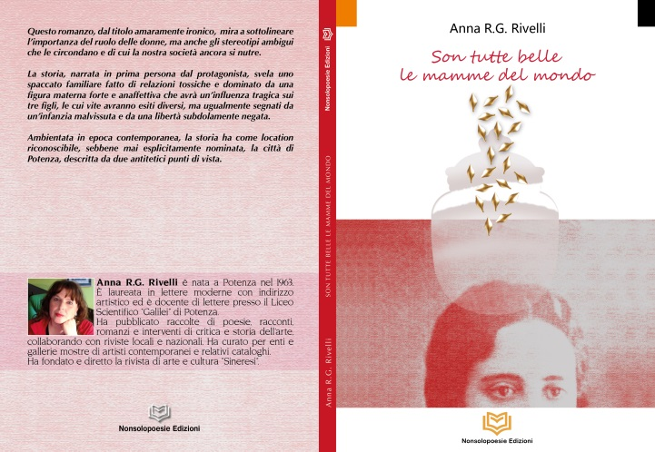
Son Tutte belle le Mamme del Mondo di Anna R.G. Rivelli
Questo romanzo, dal titolo amaramente ironico, mira a sottolineare l’importanza del ruolo delle donne, ma anche gli stereotipi ambigui che le circondano e di cui la nostra società ancora si nutre. La storia, narrata in prima persona dalla protagonista, svela uno spaccato familiare fatto di relazioni tossiche e dominato da una figura materna forte e anaffettiva che avrà un’influenza tragica sui tre figli, le cui vite avranno esiti diversi, ma ugualmente segnati da un’infanzia mal vissuta e da una libertà subdolamente negata. Ambientata in epoca contemporanea, la storia ha come location riconoscibile, sebbene mai esplicitamente nominata, la città di Potenza, descritta da due antitetici punti di vista.

